ΠΡΟΣΚΛΗΣΗ

Σας προσκαλούμε στο 3o Δημοτικό Σχολείο Ευκαρπίας στις δράσεις του εκπαιδευτικού προγράμματος:
«3^{η} ΟΛΥΜΠΙΑΚΗ ΕΒΔΟΜΑΔΑ ΣΤΑ ΣΧΟΛΕΙΑ»
Που θα διεξαχθούν από 8 έως 12 Μαΐου 2023.

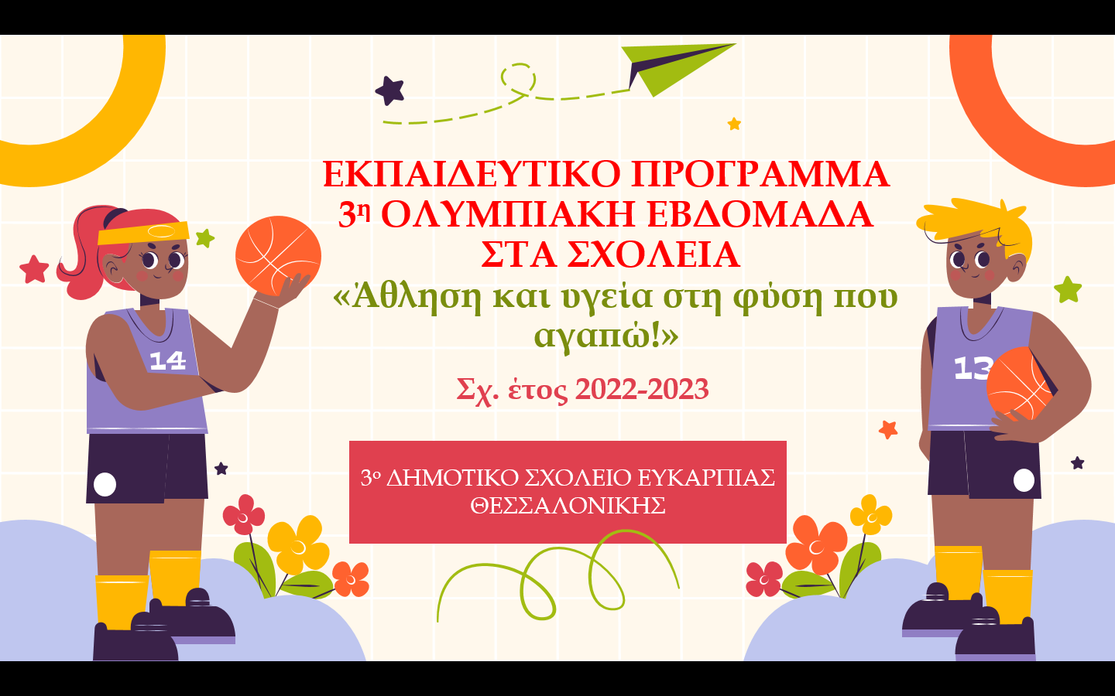

Η παρουσία σας θα μας τιμήσει ιδιαίτερα!

Η Διευθύντρια, Αθανασία Κυρέζη

